Kedves Házaspárok!

Örömmel írjuk, hogy 2022-ben is lesz Házasság Hete Szombathelyen február 13-20. között.

Újra hívunk Titeket a Házas-Társas-Játékra, hogy megint rácsodálkozzatok egymásra, az együtt töltött idő örömére, a hétköznapokba rejtett lehetőségekre.

Január 28. - február 18. között
Házas-Társas-Játék
- kevés az időtök egymásra?
- régen romantikáztatok már?
- szeretitek a kalandokat?
… akkor gyertek, játsszatok velünk/egymással!
A játékhoz forgatókönyvet kaptok, a kapcsolatépítő feladatokat a nektek tetsző időben teljesíthetitek.
A minden feladatot teljesítő párok között értékes nyereményeket sorsolunk ki.

Jelentkezzetek itt:
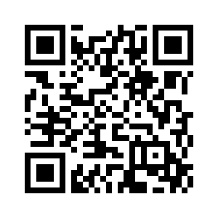
vagy a hazassaghete.szombathely@gmail.com címen!

A jelentkezési lap kitöltése után a KÜLDÉS gombra kattintva a jelentkezés végleges. NEM küldünk külön értesítést a regisztrációról, a feladatokat január 28-án a jelentkezéskor megadott e-mail címre fogjátok megkapni.

Kérjük, hívjátok fel rokonaitok, barátaitok figyelmét is erre a lehetőségre!
Szép napokat, örömteli játékot kíván Nektek
a Házasság Hete munkacsoport

